Mini E-commerce – Projet MERN
Réalisé par :
- Safa Matri
- Safa Ben Ammar- Marwa Matri
Année universitaire : 2024 / 2025

1. Introduction
Ce projet consiste en la réalisation d’un site Mini E-commerce basé sur l’architecture MERN (MongoDB, Express.js, React.js et Node.js). L’objectif principal est de proposer une plateforme simple, moderne et performante permettant aux utilisateurs de consulter des produits, les ajouter au panier et passer des commandes en toute simplicité.
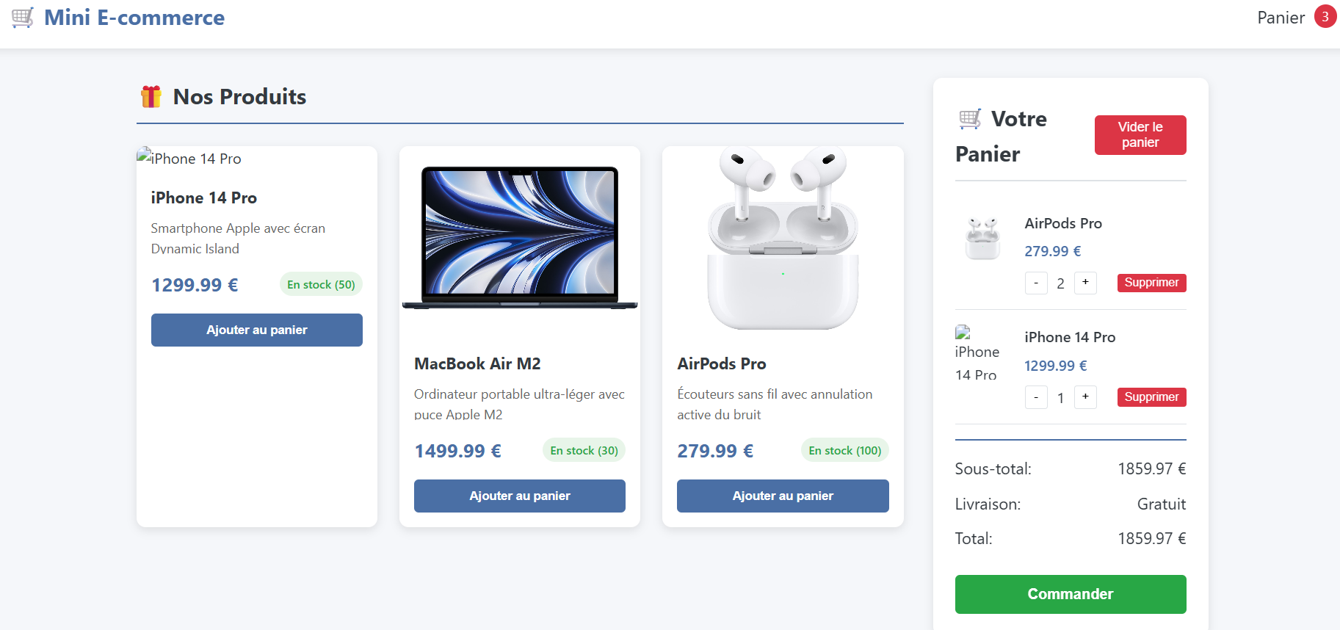

2. Présentation générale du site
Le site Mini E-commerce est une application web interactive qui permet la gestion complète des produits et du panier. Il propose une interface claire et ergonomique facilitant la navigation et l’expérience utilisateur. Les produits affichés incluent des informations détaillées telles que le prix, la disponibilité en stock et les actions possibles.

3. Utilité du site
Ce site répond au besoin croissant des utilisateurs de faire des achats en ligne rapidement et efficacement. Il permet aux clients de gagner du temps, de comparer les produits et de gérer leurs achats sans se déplacer. Pour les administrateurs, il facilite la gestion des produits et des stocks.
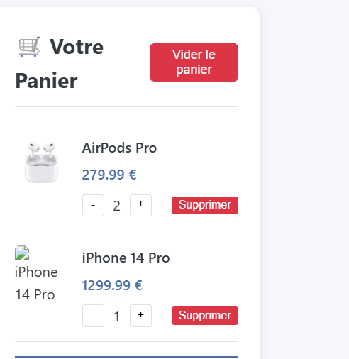

4. Architecture MERN
L’architecture MERN est composée de MongoDB pour la base de données, Express.js et Node.js pour le backend, et React.js pour le frontend. Cette architecture assure une séparation claire des responsabilités, une bonne performance et une grande évolutivité de l’application.
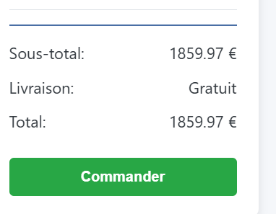

5. Frontend – React.js
Le frontend a été développé avec React.js afin d’assurer une interface utilisateur dynamique et réactive. Les composants permettent de gérer l’affichage des produits, le panier, le calcul du total et les interactions utilisateur de manière fluide.
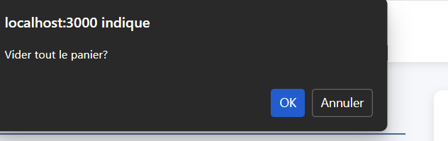

6. Backend – Node.js & Express.js
Le backend assure la gestion de la logique métier, des requêtes et des réponses entre le frontend et la base de données. Express.js simplifie la création des API REST utilisées pour la gestion des produits et du panier.
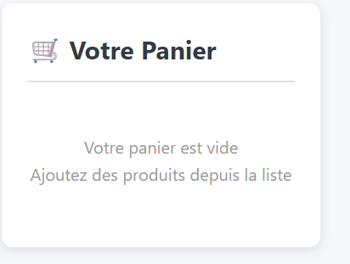
7. Base de données – MongoDB
MongoDB est utilisée pour stocker les données relatives aux produits, aux utilisateurs et aux commandes. Sa structure NoSQL permet une grande flexibilité et une gestion efficace des données.

8. Fonctionnalités principales
Les fonctionnalités principales du site incluent : l’affichage des produits, l’ajout et la suppression des articles du panier, la gestion des quantités, le calcul automatique du total et la validation de commande.

9. Répartition des rôles
Safa Matri : conception et développement frontend. Safa Ben Ammar : développement backend et API. Marwa Matri : conception de la base de données, intégration et documentation. La collaboration entre les membres a permis la réussite du projet.

10. Conclusion
Ce projet Mini E-commerce MERN a permis de mettre en pratique les concepts fondamentaux du développement web moderne. Il constitue une base solide pouvant être enrichie par des fonctionnalités avancées telles que l’authentification, le paiement en ligne et l’administration des commandes.

